Виды сигматизма. Их исправление.

Сигматизм - недостатки произношения свистящих и шипящих звуков.
Парасигматизм - замены свистящих звуков шипящими или другими звуками русского языка.

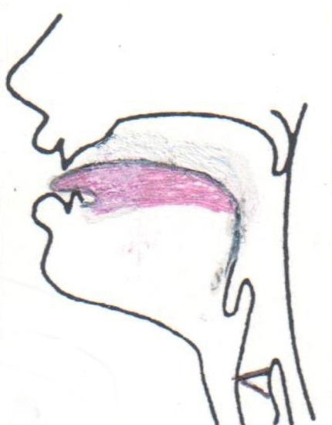
1. Межзубный сигматизм - при произнесении свистящих или шипящих звуков (иногда и тех и других) кончик языка просовывается между нижними и верхними резцами, отчего получается шепелявый звук.

С - Логопед предлагает сблизить зубы и в этом положении произнести звук С. Если звук не четкий, логопед зондом или концом шпателя нажимает на кончик языка, опустив его за нижние резцы. Придерживая язык в таком положении, изолированно произносится звук С, затем в сочетании с согласными А, О, У, Ы в прямых и обратных словах.
Рис.1 Межзубный сигматизм

З - Логопед предлагает логопату произнести звук С и при этом подключить голос.

Профили артикуляции [C, C’] | Профили артикуляции [З, З’]
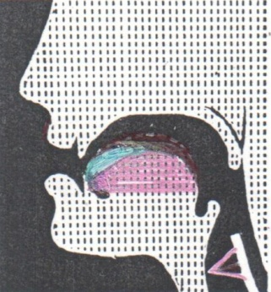 | 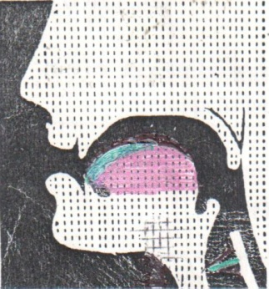
Рис. 2 Профиль артикуляции звуков С  C’ в норме | Рис. 3 Профиль артикуляции звуков З  З’ в норме

Профиль артикуляции [Ц]
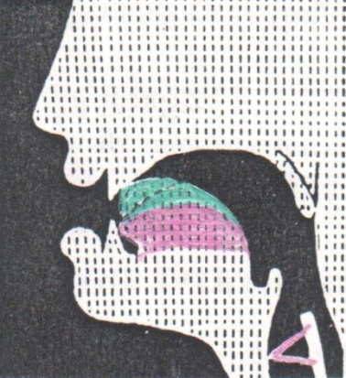
Рис. 4 Профиль артикуляции звука Ц в норме Ц= Т + С
Ц - Медленно произносятся подряд звуки Т - С, затем с ускоренным темпом. Добиваемся слитного перехода от звука Т к звуку С (ТС). Произнесение обратных слогов АЦ, ОЦ, УЦ поможет логопату понять, что первичен звук Т (взрыв), а затем идет С - Ц является составным звуком.
Дифференцируем простой звук С и составной Ц с помощью многократного сопоставления слогов АЦ - АС.

2. Губно-зубной сигматизм - свистящие или шипящие звуки (иногда и те и другие) произносятся подобно звукам Ф(С) и В(З). Нижняя губа поднята к верхним резцам, образуя сужение, через которое проходит выдыхаемая струя воздуха, а язык находится в положении звука С.
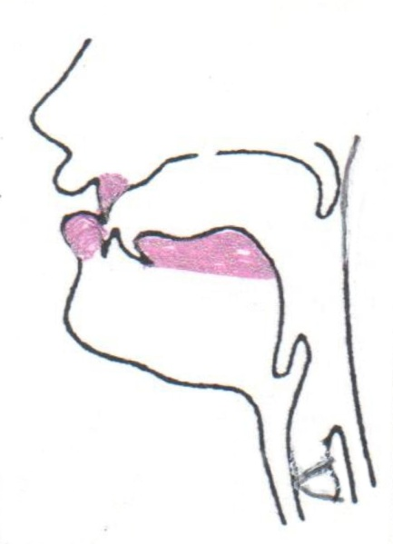
Логопед предлагает логопату произносить звук С при раздвинутых губах и обнаженных краях резцов (показ в зеркале). Возможна помощь логопеда - он придерживает нижнюю губу, обнажая резцы.
Затем звук С произносится в сочетании с гласными с помощью логопеда, затем - без.
Рис.5 Губно-зубной сигматизм

3. Призубный сигматизм (парасигматизм) – при произнесении свистящих звуков кончик языка упирается в края верхних и нижних резцов, образуя затор и мешая проходу воздуха через зубную щель. Поэтому вместо звуков С и З слышатся Т и Д (суп - туп, зима - дима).
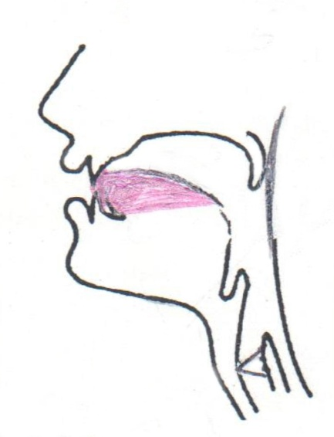

Рис.6 Призубный сигматизм

2 приёма коррекции
Легким нажимом шпателя или кончиком зонда на передний край языка опустить его на нижние резцы. Даём спокойно выйти воздуху через зубную щель. | Логопат держит передний край языка между нижними и верхними резцами, широко его распластав. Вдыхает воздух, ощущает его струю на кончике языка, воспроизводит звук, похожий на шепелявое С.  Логопед слегка нажимает шпателем на распластанный передний край языка, постепенно отодвигая его за нижние резцы.

После верного изолированного произнесения звука С без помощи логопеда, С включается в слоги, идет дифференциация С,З и Ц.

4. Шипящий сигматизм - кончик языка оттянут от нижних резов в глубь ротовой полости, спинка языка резко выгнута по направлению к твердому нёбу. Вместо свиста слышится смягченное Ш или Ж (собака - шябака, замок - жямок).
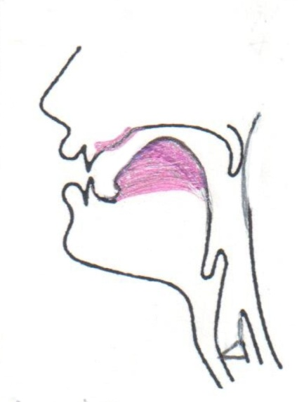
Логопат держит передний край языка между нижними и верхними резцами, широко его распластав. Вдыхает воздух, ощущает его струю на кончике языка, воспроизводит звук, похожий на шепелявое С.
Рис.7 Шипящий сигматизм
Отучиваем логопата от привычки напрягать язык и оттягивать его в глубь рта - задерживаемся на стадии межзубного произношения С в слогах, словах, фразах.
После окончательного закрепления кончика языка в таком положении, переводим его за нижние резцы.

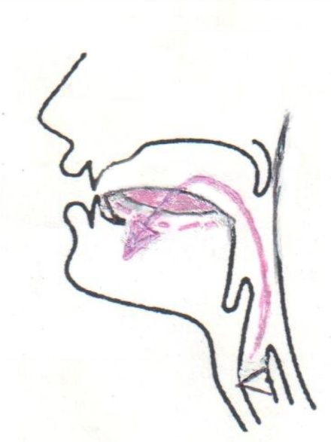
5. Боковой сигматизм (односторонний/двусторонний) - свистящие и шипящие произносятся:
а) кончик языка упирается в альвеолы, а весь язык ложится ребром; один из его краев поднимается к внутренней стороне коренных зубов, пропуская выдыхаемый воздух по боковым краям языка («хлюпающий» звук);
б) кончик языка упирается в верхние альвеолы, пропуская воздух по бокам, как при звуке Л.

Приучаем логопата дуть с просунутым между губами широко распластанным передним краем языка - первоначальное упражнение.
Рис.8 Боковой сигматизм
Дутьё при межзубном положении переднего края языка.
Введение слоговых упражнений, слов, фраз со звуком С. Постепенное переведение языка за нижние резцы (по показу логопеда, с помощью механической помощи). Закрепление верного произношения в кинестетическом ощущении логопата, в его слуховом представлении.

6. Носовой сигматизм - свистящие и/или шипящие произносятся в неверном положении языка: корень поднимается и примыкает к мягкому нёбу, которое опускается и образует проход для выдыхаемого воздуха через нос (слышится звук, похожий на X с гнусавым оттенком).
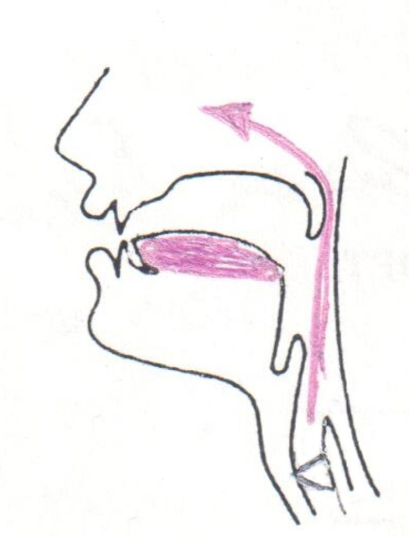
С - Предварительная работа над формированием правильного выдоха воздушной струи через середину ротовой полости (Упр: «задувание свечи, спички», «подуть на бумажку») -проводятся при межгубном, затем при межзубном положении языка.
Достигнув временного шепелявого произношения С, логопату даются упражнения на этот звук в слогах, словах, фразах.
Переводим кончик языка за нижние резцы.
З- прием осязания вибрации гортани.
Рис.9 Носовой сигматизм
Проводить четкую (устную и письменную) дифференциацию звонкого З и глухого С.

